调度空发单：
点击’调度管理’模块的’调度空发单’
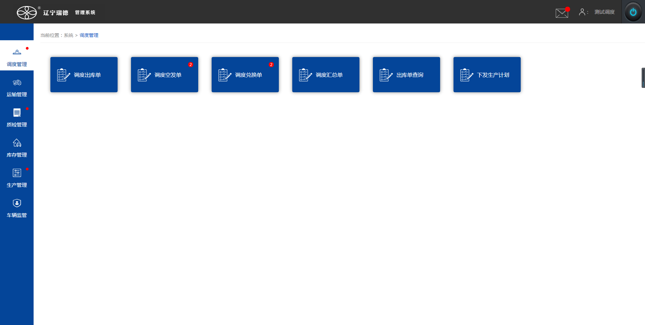
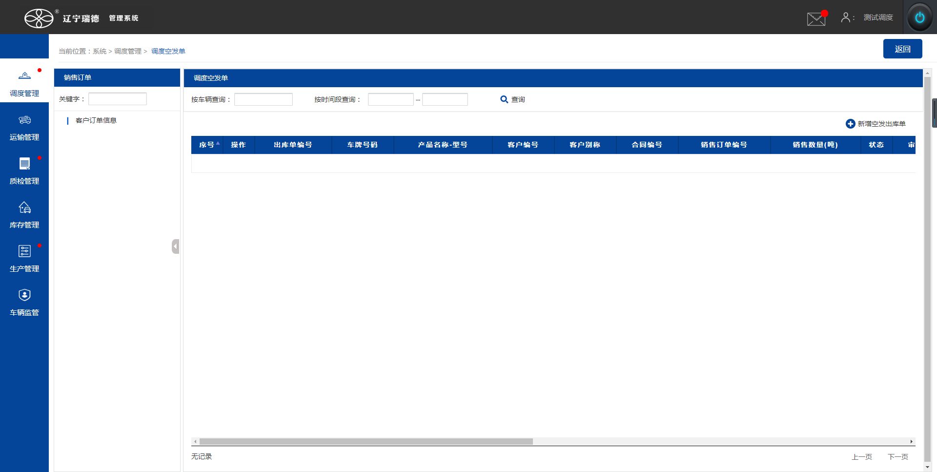
点击’新增空发出库单’
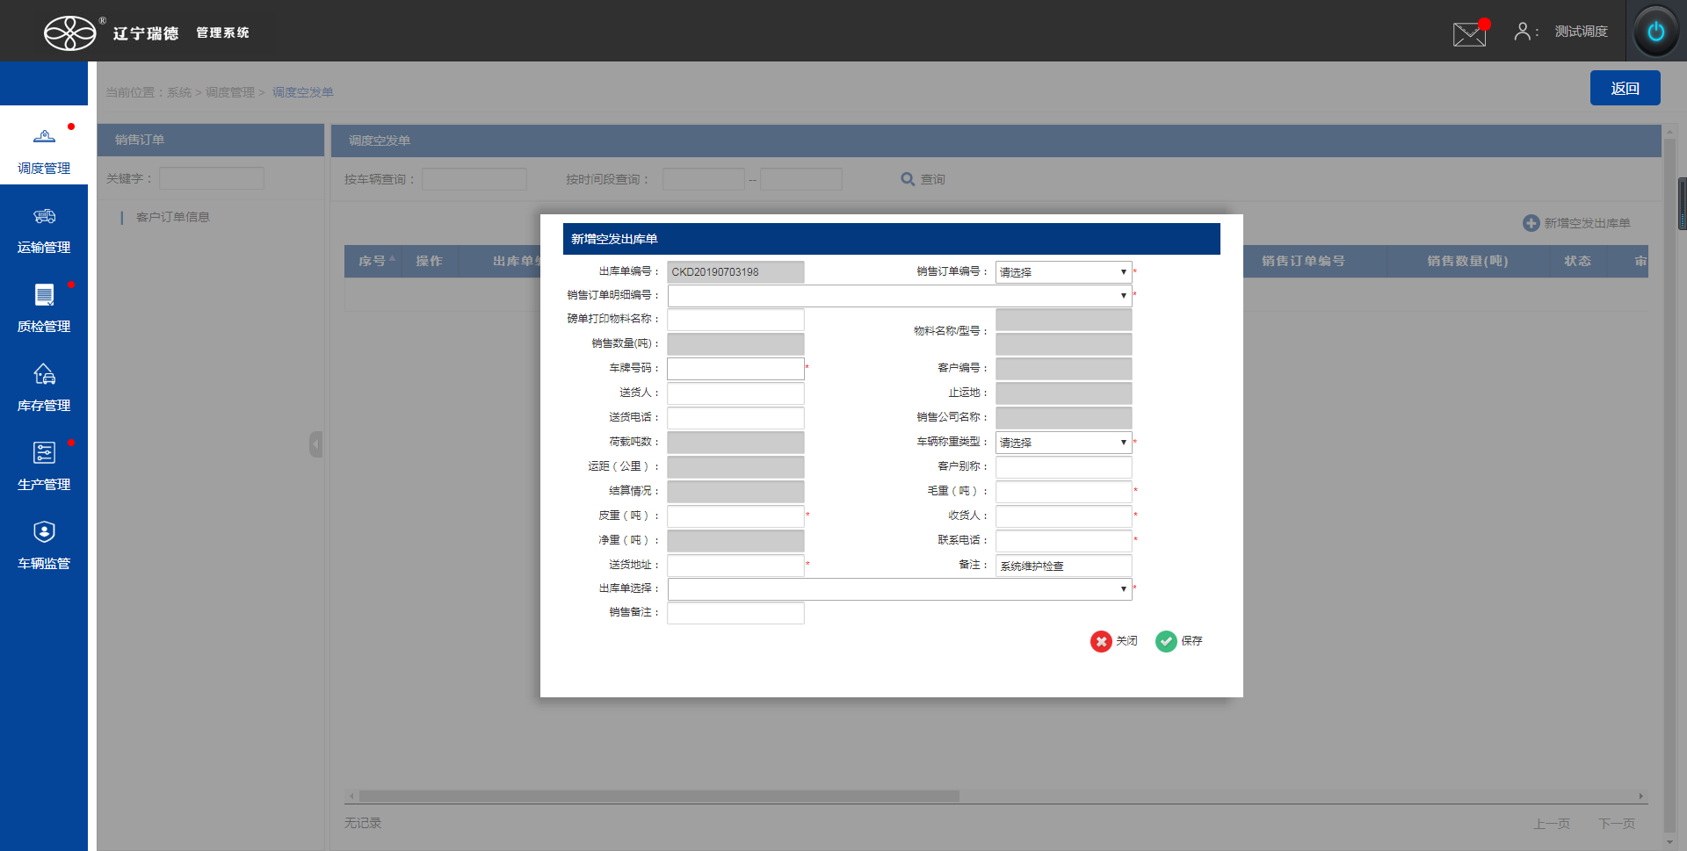
弹出’新增空发出库单’画面

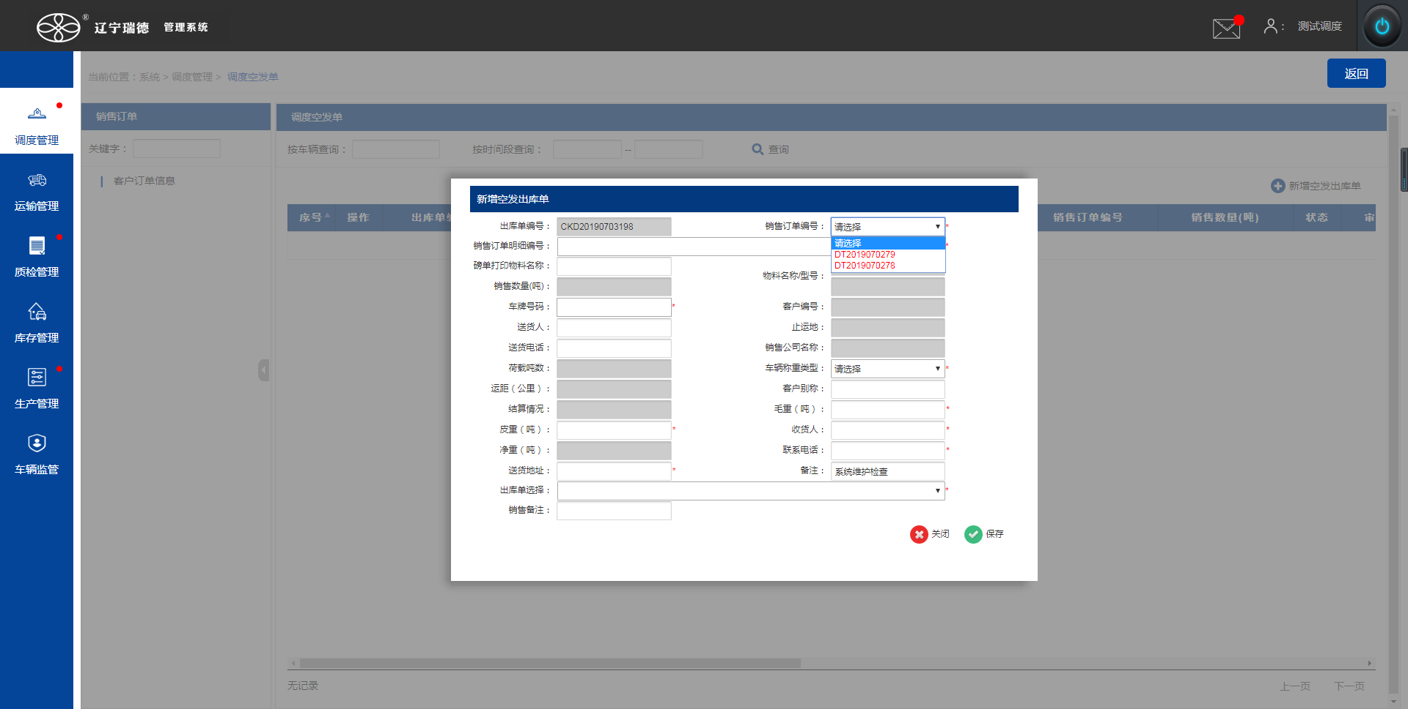
选择销售订单编号，没有添加空发出库单的销售订单编号为红色，添加过的变为黑色
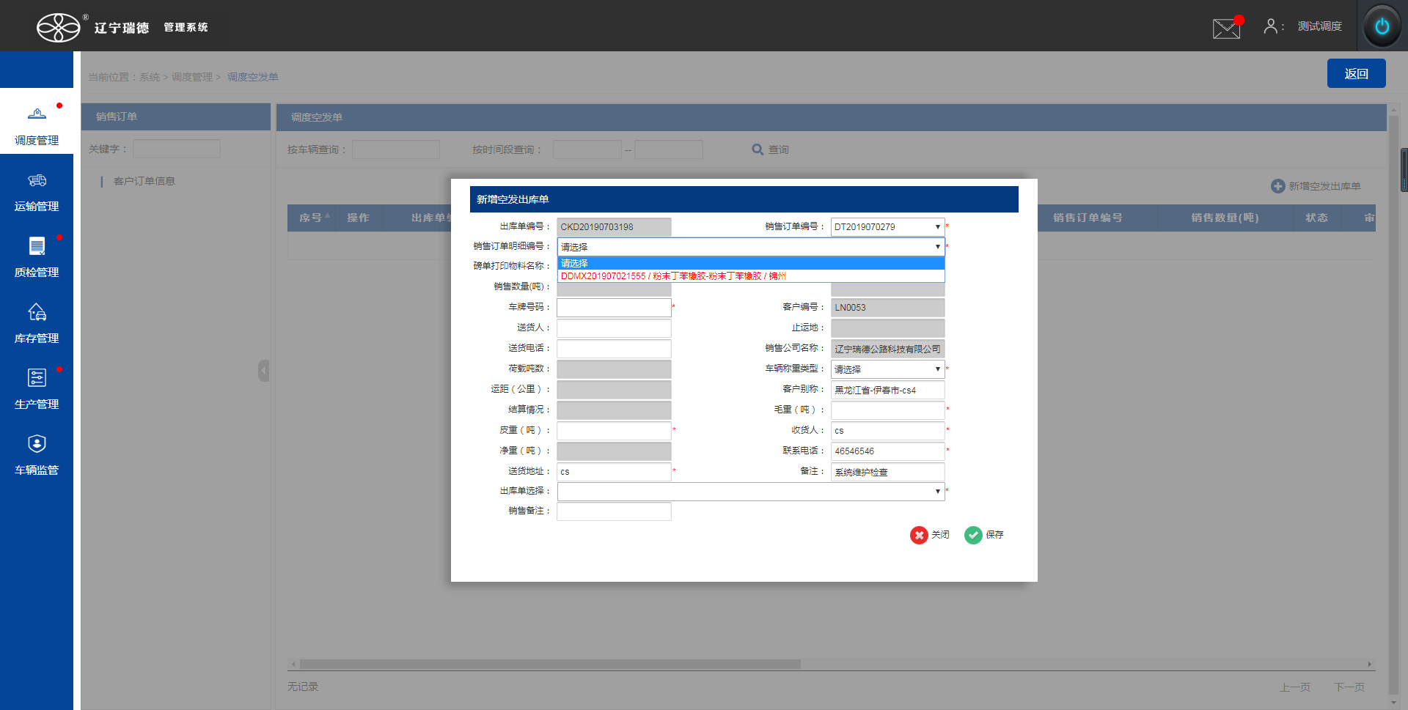
选择销售订单明细编号，没有添加空发出库单的销售订单明细编号为红色，添加过的变为黑色
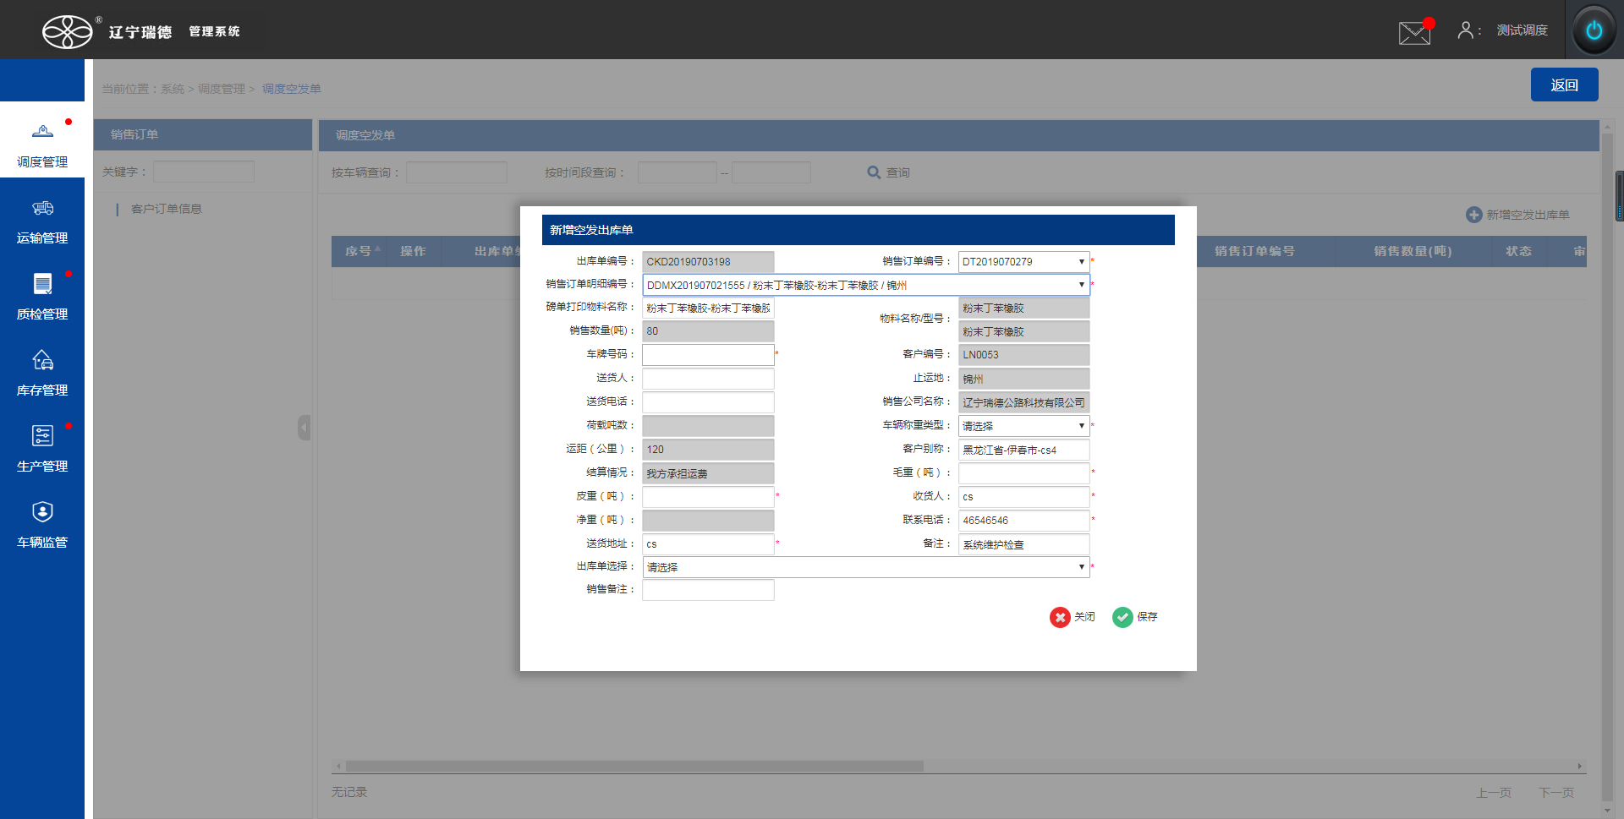
默认带出销售订单里已有的数据

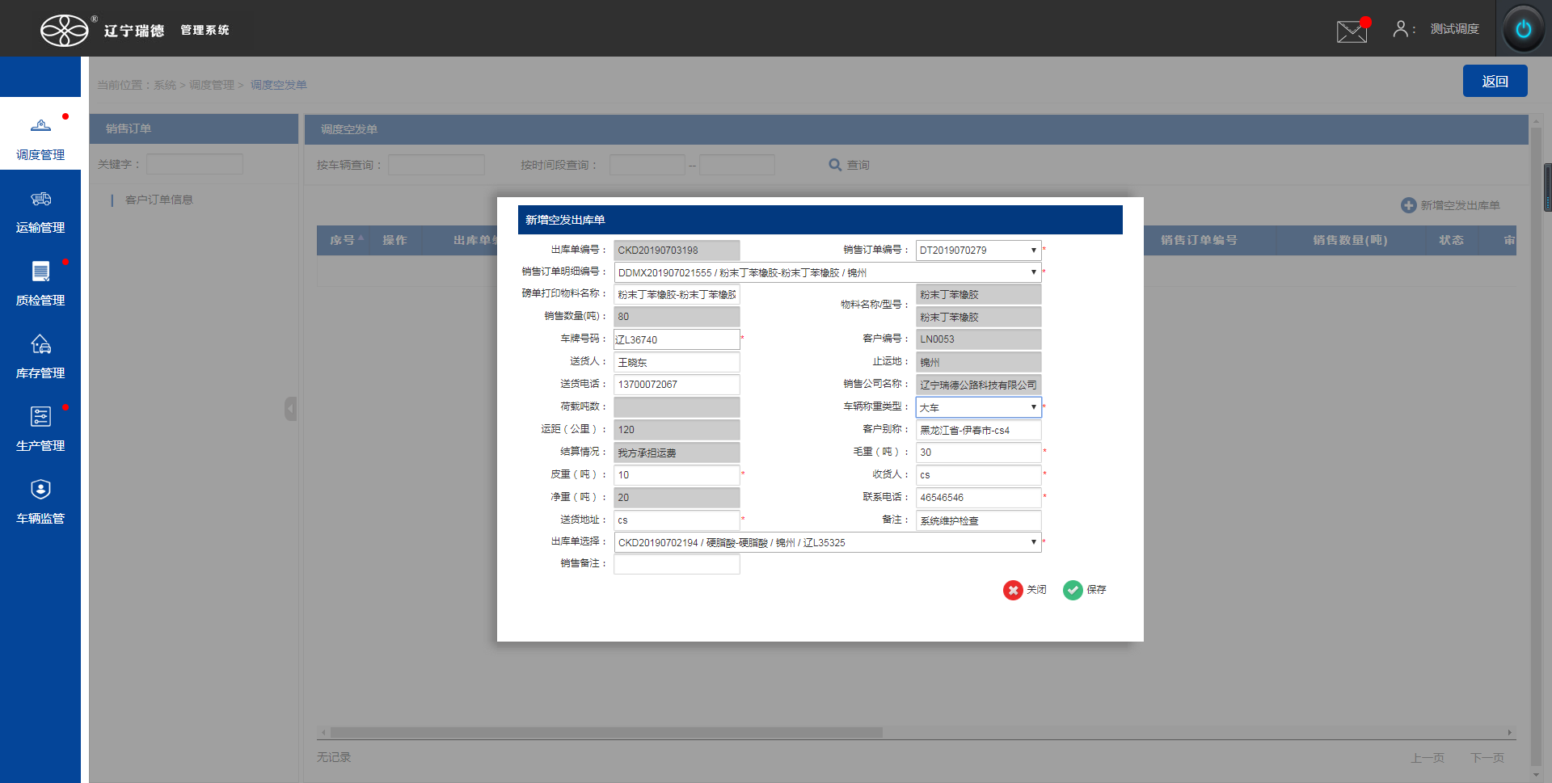
填写其他数据，点击’保存’
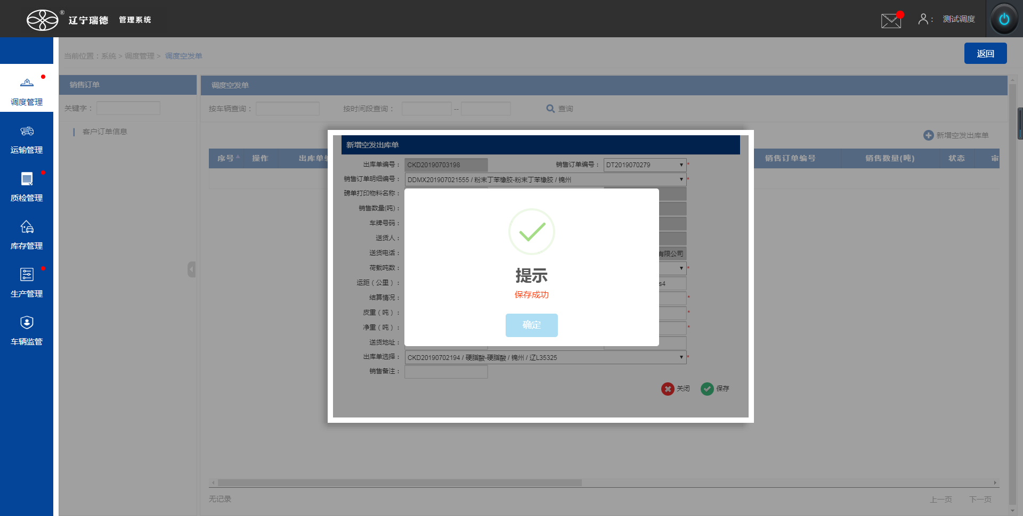
点击’确定’
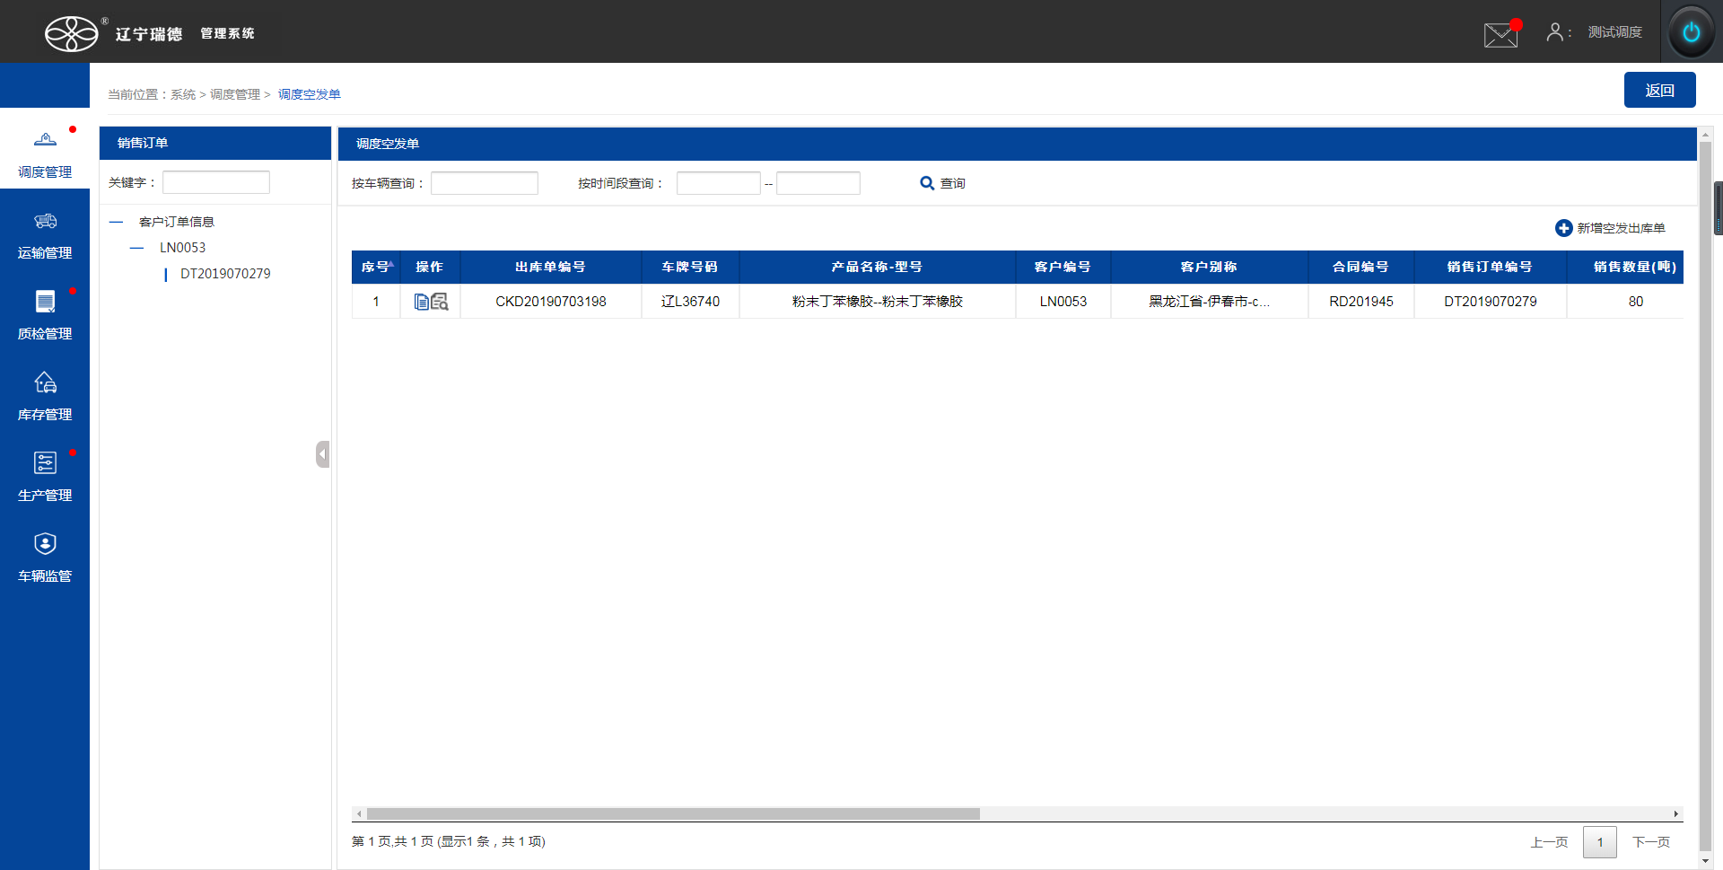
添加数据完成，显示到列表中

点击’复制’
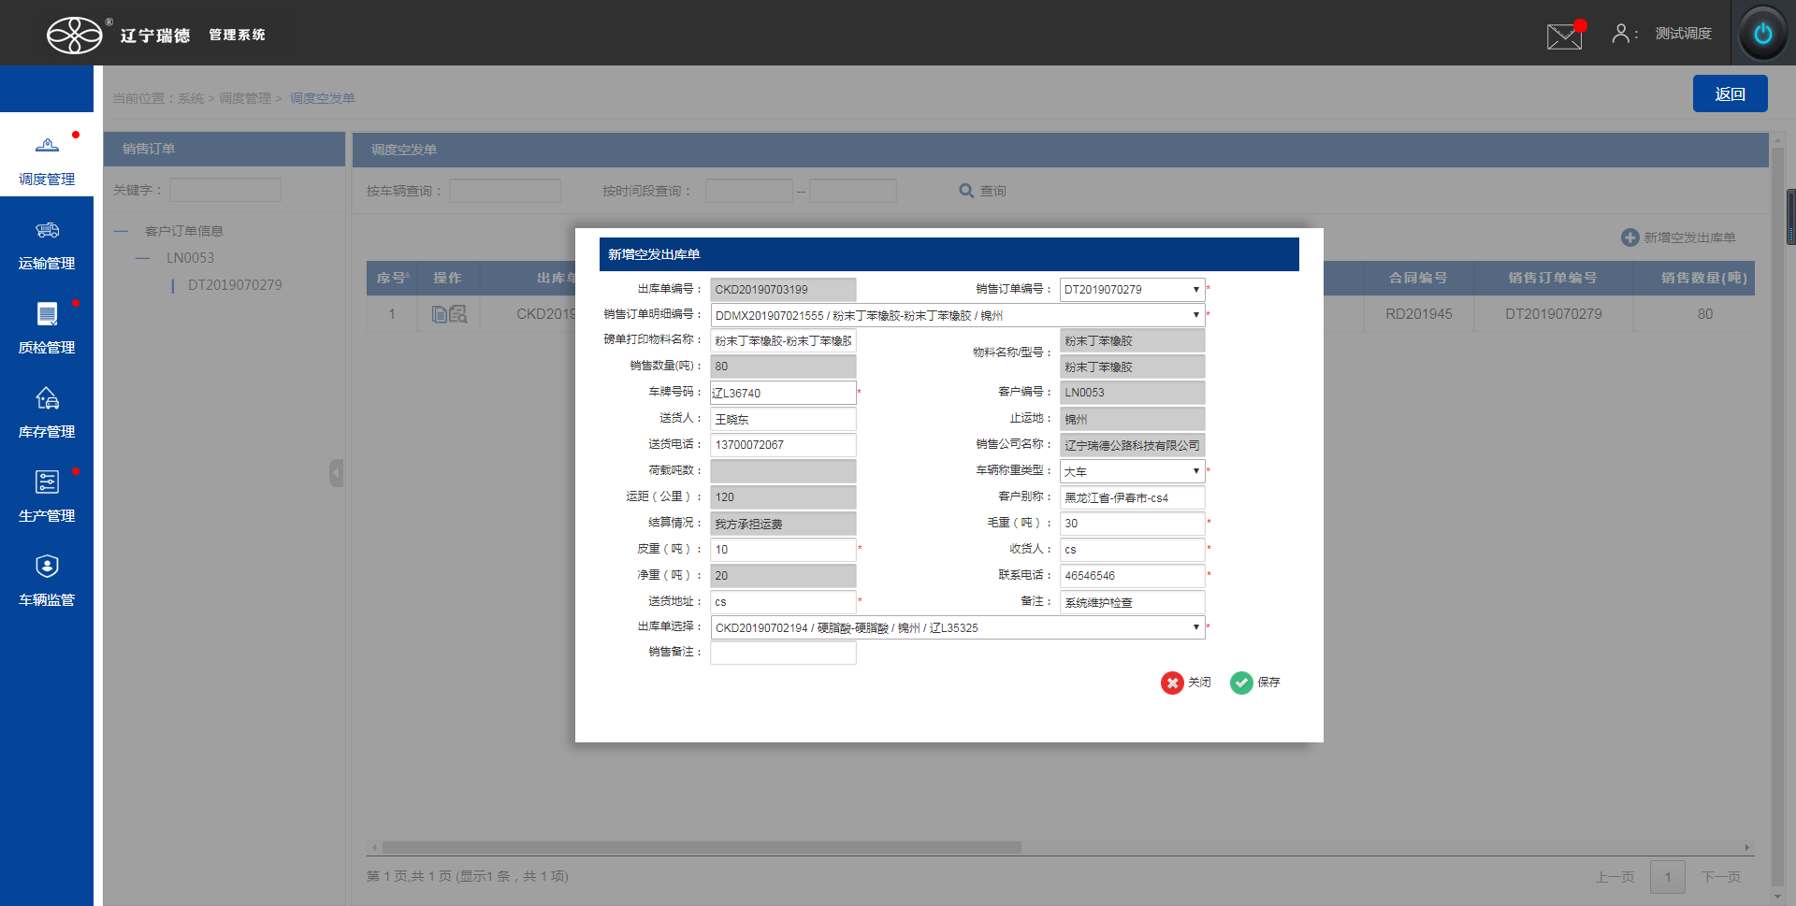
带出空发出库单数据
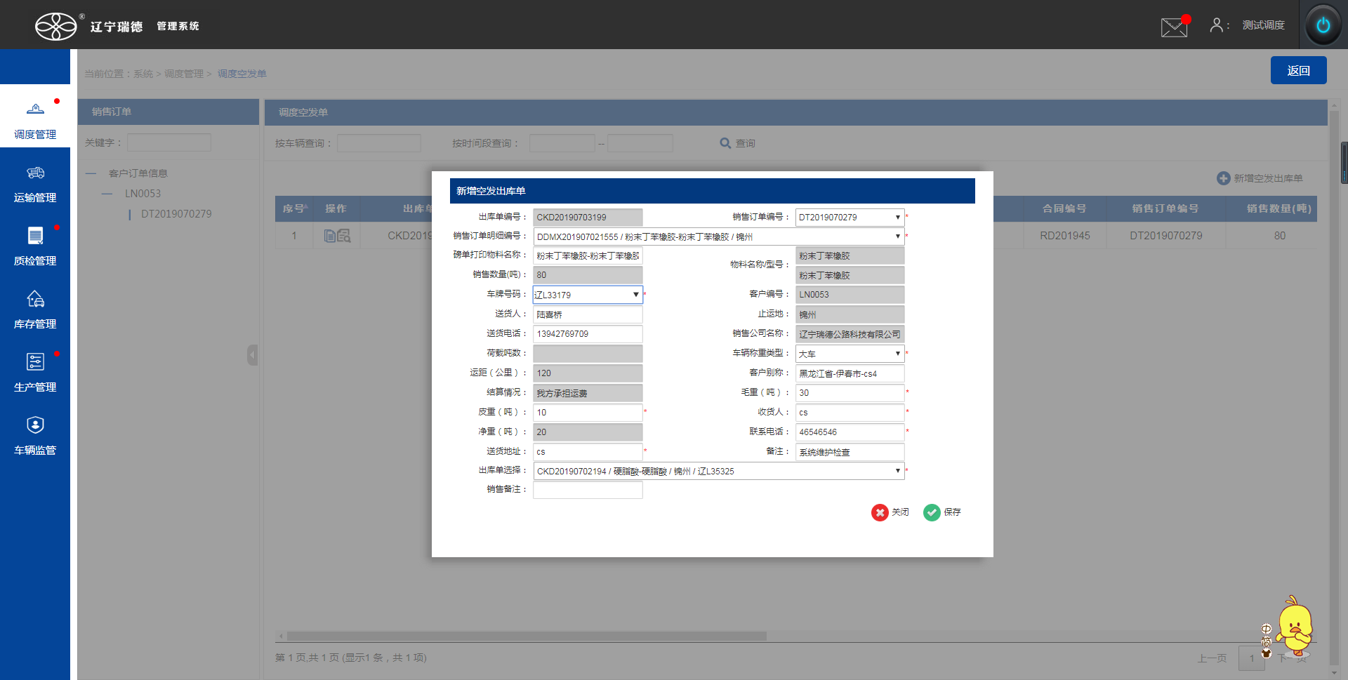
修改车牌号码，点击’保存’

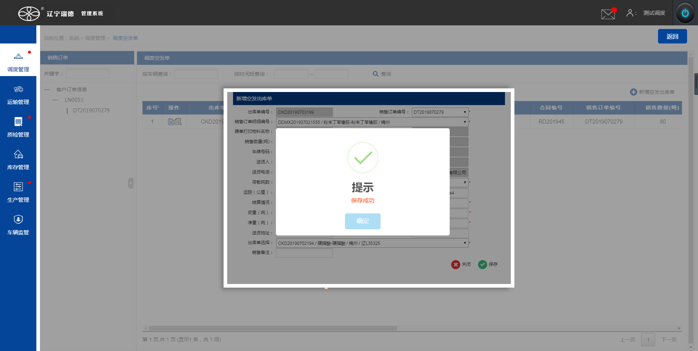
点击’确定’
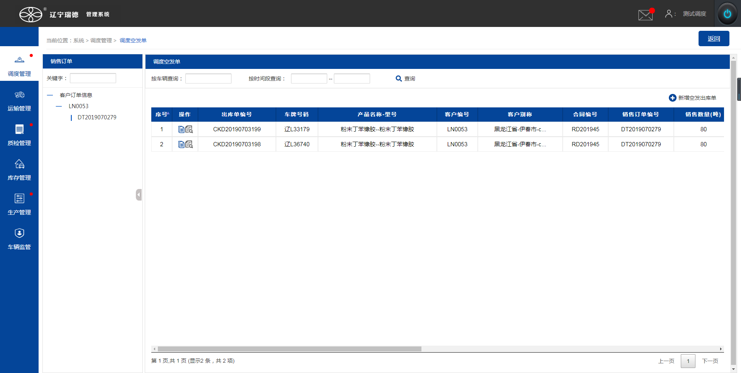
数据复制成功，出现两条数据
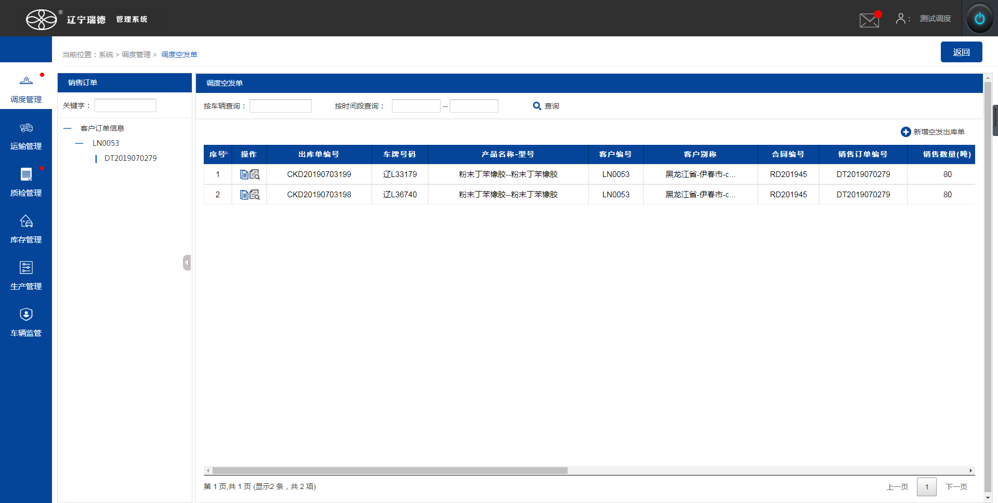
点击’查看’

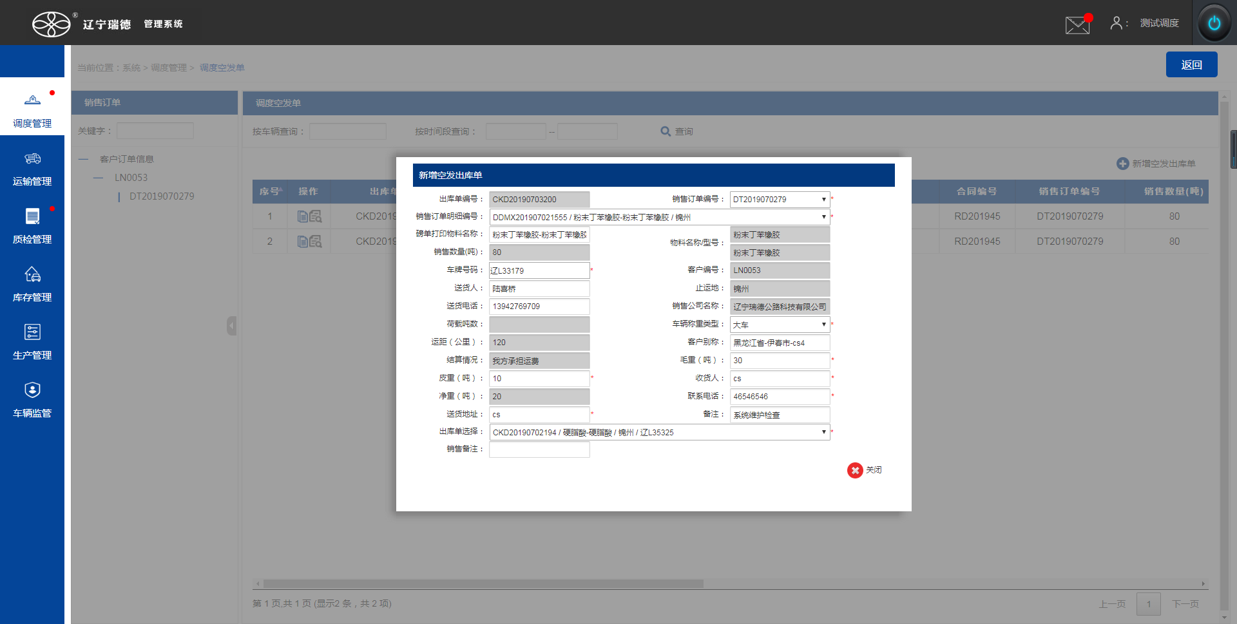
查看空发出库单数据，不可修改
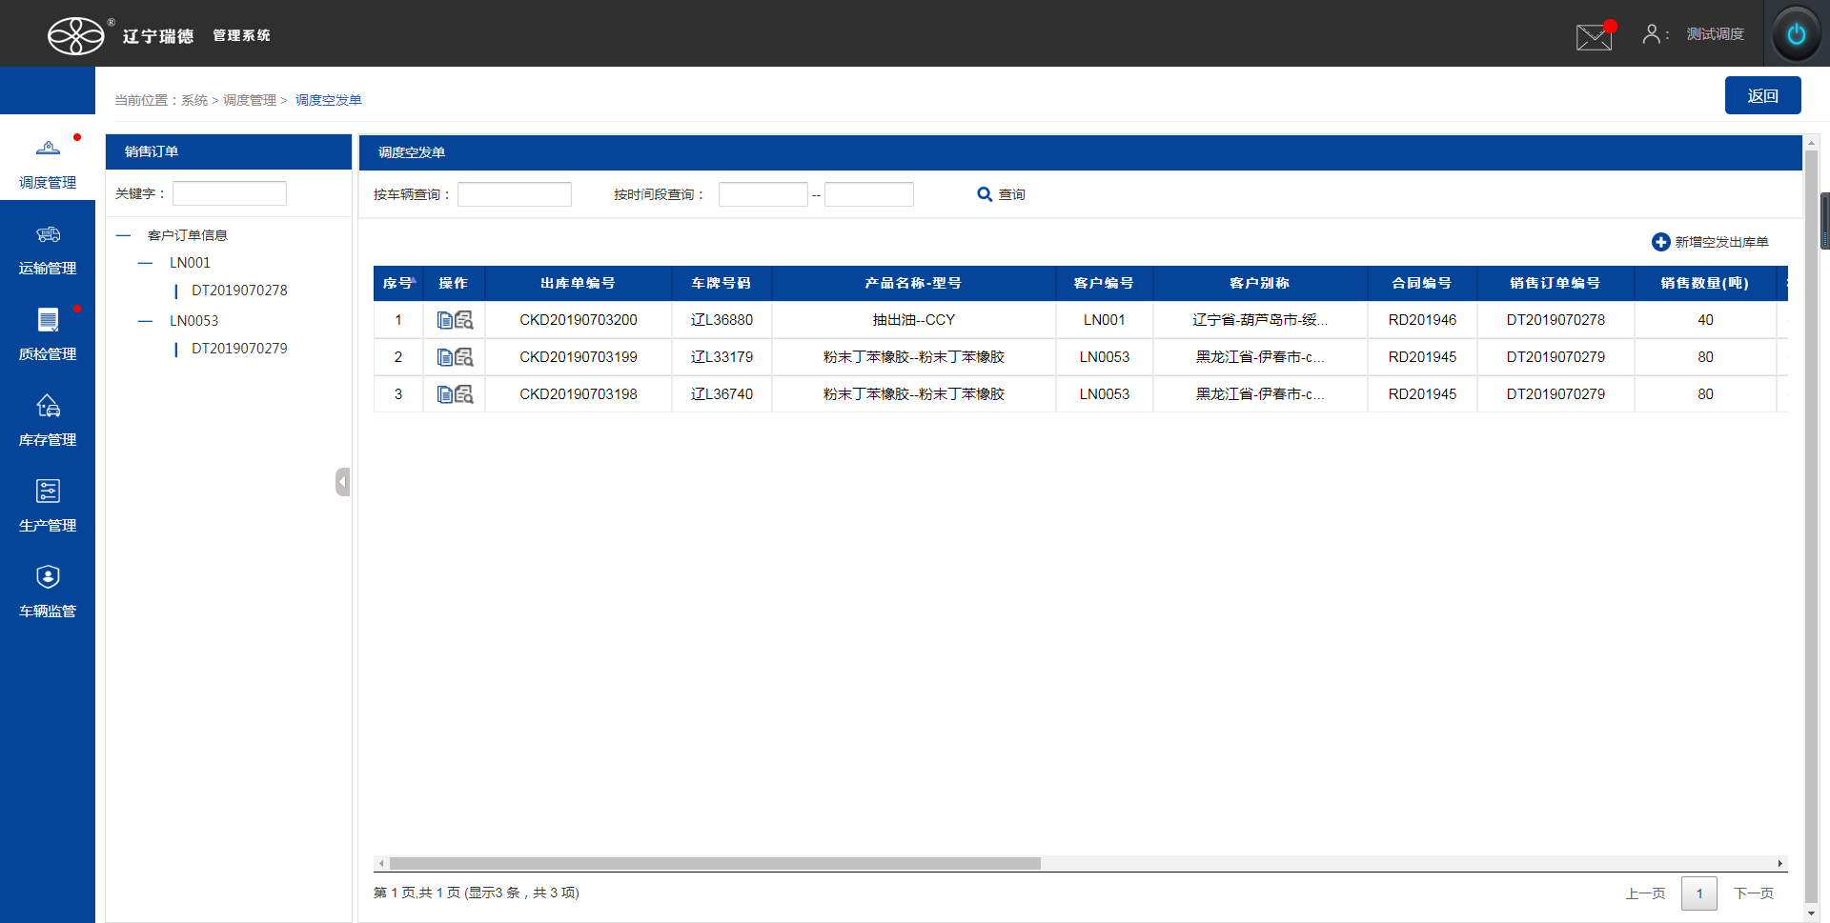
左侧树形结构是客户编号，销售订单编号的二级树

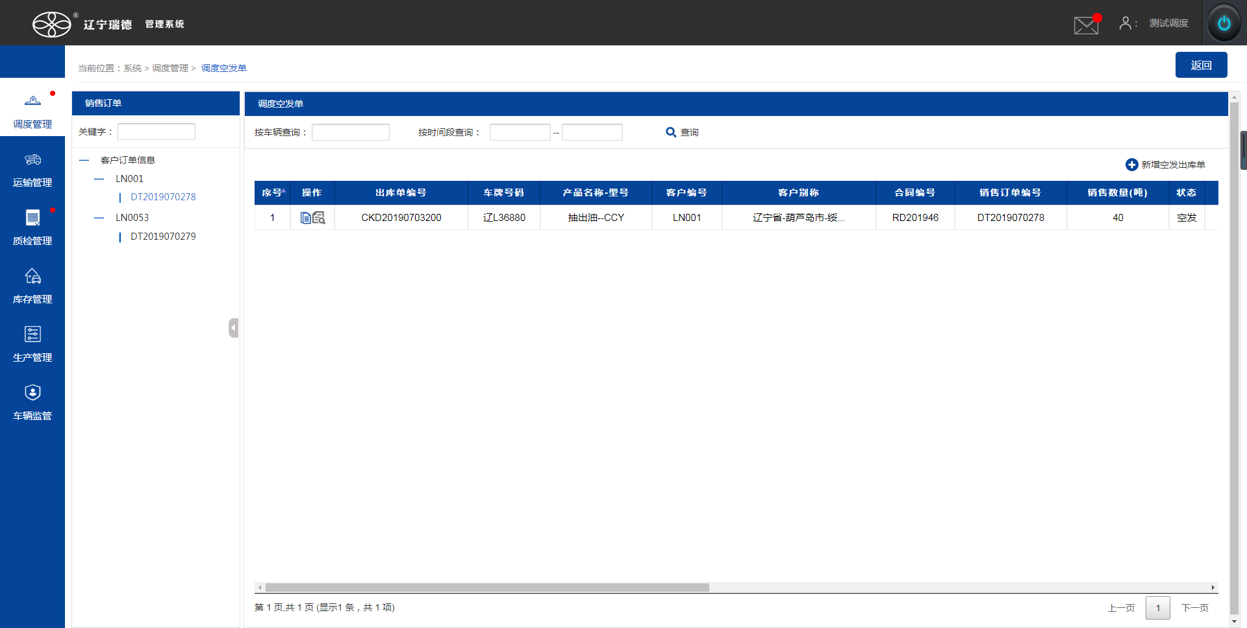
点击树形的一个分支，右侧查出该分支下的数据

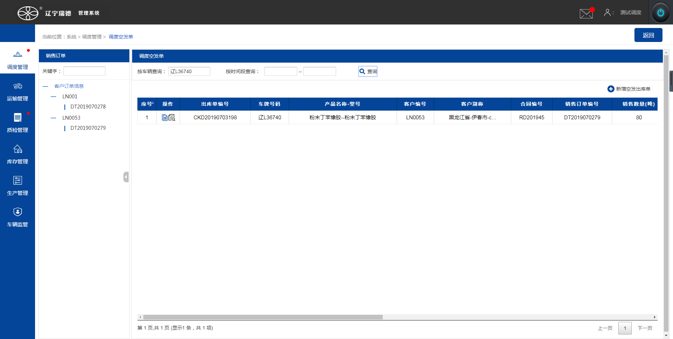
输入车牌号，点击’查询’，查出当前车牌号的数据

输入时间段，点击’查询’，查出当前时间段内的数据

